Муниципальное автономное дошкольное образовательное учреждение
№21 «Теремок» города Дубны Московской области

ПРОЕКТ НА ТЕМУ:

Деревья – земли украшенье

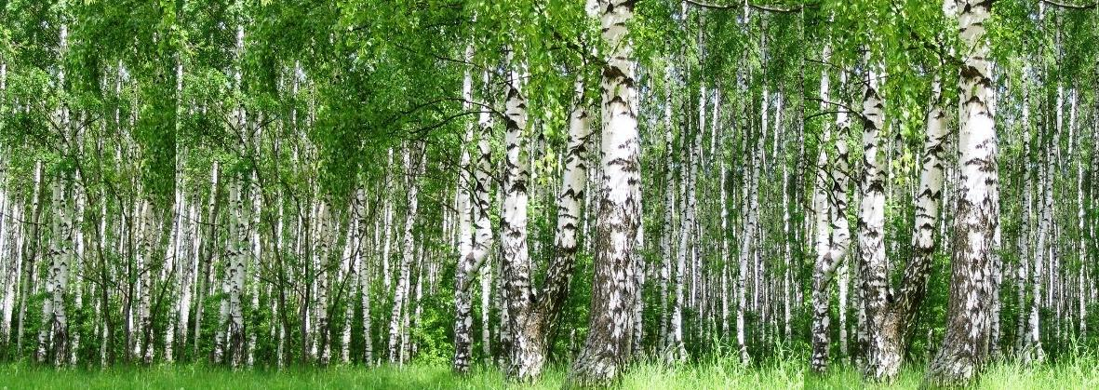
Разработала проект
воспитатель первой категории
Григорьева Наталья Владимировна

г.Дубна,2018г.

Проект на тему:

«Деревья – земли украшенье»

Вид проекта:
Познавательно-исследовательский.

Участники проекта:
Дети, педагог, родители.

Сроки реализации проекта: Долгосрочный 2018-2019гг.

Актуальность:
Осуществляя работу по экологическому образованию дошкольников, особое внимание уделяю воспитанию в детях способности понимать и любить окружающий мир, бережно к нему относиться. Необходимо помнить о том, что, зачастую, небрежное, а порой и жестокое обращение детей к природе объясняется в первую очередь отсутствием у них необходимых знаний.
Ребенок с самого рождения – это первооткрыватель, исследователь окружающего его мира, и задача воспитателя – дать ему эти знания, а лучше – научить получать знания, находить ответы на возникающие вопросы, делать выводы, и поступать в соответствии с законами природы.
Китайская пословица гласит: «Расскажи – и я забуду, покажи – и я запомню, дай попробовать - и я пойму». Так и ребенок усваивает все прочно и надолго, когда слышит, видит, изучает и делает сам. Чем полнее и разнообразнее детская деятельность по изучению определенной темы, тем успешнее идет развитие ребенка, реализуются первые творческие проявления.
Деревья окружают нас повсеместно. И дети, практически, не обращают на них внимания. Деревья воспринимаются как нечто постоянное, неживое, не требующее особого, бережного отношения.
Вместе с детьми мы решили узнать, какое же место занимают деревья в жизни человека, о пользе деревьев, их разнообразии, особенностях произрастания и использования, возможности сохранения. Таким образом, возникла идея разработки проекта «Деревья – земли украшенье».
Первым делом, я решила побольше узнать о деревьях. Местность, где находится город Дубна, всегда славилась большим количеством лесов и разнообразием растущих в них деревьев.
Испокон века деревья окружали человека и играли важную роль в его жизни. Можно выделить тройную роль леса в жизни человека. Во-первых, он является одной из главных составляющих частей окружающей среды человека , в большой степени влияет на климат, наличие чистой воды, чистого воздуха, защищенности сельскохозяйственных земель, обеспечение места комфортного проживания и отдыха, сохранения разнообразия живой природы. Во-вторых, именно лес является источником материальных ресурсов: древесина для строительства, производства бумаги и мебели, дров, пищевых и лекарственных растений. В-третьих, лес - это часть культурно-исторической среды, под воздействием которой формировались культура и обычаи целых народов.
Откуда же появилось в русском языке слово «дерево»? Все слова, связанные с природой, очень древние. Своим происхождением оно восходит к праиндоевропейскому слову «drew-o». По сути, в древнеславянском произношение практически не изменилось - ДРЕВО. Обращает на себя внимание тот факт, что первоначальное праиндоевропейское слово обозначало конкретную породу дерева - ДУБ. Ученые полагают, что это связано с важностью именно этой породы деревьев для древних индоевропейцев.
Оглядываясь на путь, пройденный человеком за его многовековую историю, видно, что дерево было на переднем плане борьбы человека с грозной природой, большими расстояниями, врагами …. Древний человек согревался у костра, в котором «жизнь огня» поддерживали сухие веточки, первыми орудиями труда были тоже деревянные палочки. А что лучше всего в те времена защищало от дождя и снега? Конечно, деревянный навес. Самым доступным материалом для строительства домов в нашей лесной полосе было тоже дерево. А великие географические открытия… Именно на деревянных кораблях Колумб открыл Америку, а викинги дошли до южных морей. Темные, непроходимые российские леса были последним убежищем русских людей от завоевателей. Достоянием национальной культуры стали берестяные грамоты, которые свидетельствуют о существовании на Руси письменности еще восемьсот лет тому назад. Бумага, в больших количествах, производимая из древесины, способствовала распространению знаний, переходу человечества на новую, более высокую ступень развития.
Вместе с тем, активная хозяйственная деятельность человека привела к исчезновению лесов на огромных территориях во всем мире, ухудшению экологической обстановки. В настоящее время возникла насущная необходимость восстановления лесных ресурсов, защиты деревьев от уничтожения. Как известно «Не мудрено дерево срубить, а мудрено лес вырастить».

Цель:
Познакомить детей с деревьями нашего края, использованием деревьев в жизни человека, необходимостью бережного отношения к деревьям.

Задачи:
Познакомить с различными деревьями родного края
Выяснить полезные свойства деревьев, их роль в жизни человека
Познакомить с природными сообществами леса
Познакомить с природоохранной деятельностью человека
Познакомить с произведениями устного народного творчества

Объект исследования:
Деревья, произрастающие в нашей местности, энциклопедии, познавательная литература.

Методы исследования:
Наблюдения, сравнительный анализ, сбор и обобщение данных. Изучение литературных источников. Просмотр видеофильмов, презентаций. Посещение Дубненского исторического музея.

Гипотеза исследования:
Я считаю, что изучение познавательной литературы, произведений литературного творчества , истории, быта и традиций русского народа даст возможность помочь дошкольникам понять роль деревьев в жизни человека, утвердить их в необходимости бережного отношения к деревьям, участии в природопреобразующей деятельности. .

Этапы работы над проектом:

I этап – подготовительный :

1. Постановка цели и задачи.
2. Определение методов исследования.
3. Подбор наглядно-иллюстративного материала.
4. Подбор художественной литературы (стихи, пословицы, сказки).
5. Подбор материала для продуктивной деятельности.
6. Анкетирование.

II этап – основной.

Форма работы:

Беседы на тему:
«Какие бывают дома», «По морям, по волнам», «Что сегодня сбережешь, завтра пригодится», «О пользе липового чая», «Русская изба».

НОД
«Любимые игрушки наших бабушек»,
«Дерево водой живет, дерево и воду бережет»,
«Одна искра целый лес сжигает».

Презентации:
«Путешествие по Музею игрушки»,

Художественное творчество:
Рисование на тему: «Зимняя елочка», «Золотая Хохлома»
Аппликация на тему: «Декоративное панно из осенних листьев»
Чтение художественной литературы:
А.Лопатина «Жизнь дерева»,
М. Скребцова «Липкины дары».
А.Лопатина «Мудрость дерева»

Заучивание стихотворения:
С.А.Есенин «Береза»

Пословицы и поговорки
О деревьях, их пользе, охране природы.

Музыка:
Песня «Милый лес» слова Л.Чадовой, музыка Н.Лукониной
Песня «Песня о деревьях» слова Л.Чадовой, музыка Н.Лукониной

Дидактические игры:
«Что лишнее»», «Определи дерево по листочку», «Найди свое дерево» (по описанию), «Сложи дерево из частей».

Сюжетно-ролевые игры:
«В доме у трех медведей», «Кругосветное плавание».

Опыты:
«Рассматривание предметов посуды из дерева»,
«Тонет – не тонет»,
«Лист - крона»,
«Липовый чай»

Взаимодействие с родителями:
Консультация для родителей: «Дорого дерево не только плодами, но и листами», «Целебные свойства деревьев», «Образ дерева в национальной культуре»

Выставки:
«Деревянные игрушки наших бабушек », выставка детских рисунков.

Фото-стенд: «Семейные традиции».

Оформление тематического альбома:
«Самые распространенные деревья нашего края».

III этап - заключительный.

Презентация проекта воспитанника старшей группы Жукова Романа и его родителей.
Выставка поделок из природного материала «Волшебница шишка»

Вывод.
В своей работе я использовала различные виды деятельности, а также сбор и заготовку природных материалов для поделок, провела анкетирование взрослых и детей по вопросу их отношения к русским народным деревянным игрушкам.
В результате проведенного исследования мы многое узнали о роли деревьев в жизни русского народа, подготовили презентацию. Мы смогли достичь главной цели работы - дать понятие о бережном отношении к деревьям, восстановлению природных богатств.

Проведение данного исследования способствовало приобщению ребенка к живой природе, к изучению вопроса о значении деревьев, роли человека в сохранении природы, а также изучению традиций русского народа.

Литература

1. Авербух А.Я. Что можно получить из дерева.- Л., 1956.
2. Алексахин Н.Н. Художественные промыслы России.- М., «Народное образование», 2005г.
3. «Домовая и художественная резьба по дереву».- М., 1996
4. Сценарии занятий по экологическому воспитанию дошкольников. Горькова Л.Г., Кочергина А.В., Обухова Л.А.
5. Маковецкий И.В. Архитектура русского народного жилища.- М.,1986.

Деревенский дворик в нашем садике

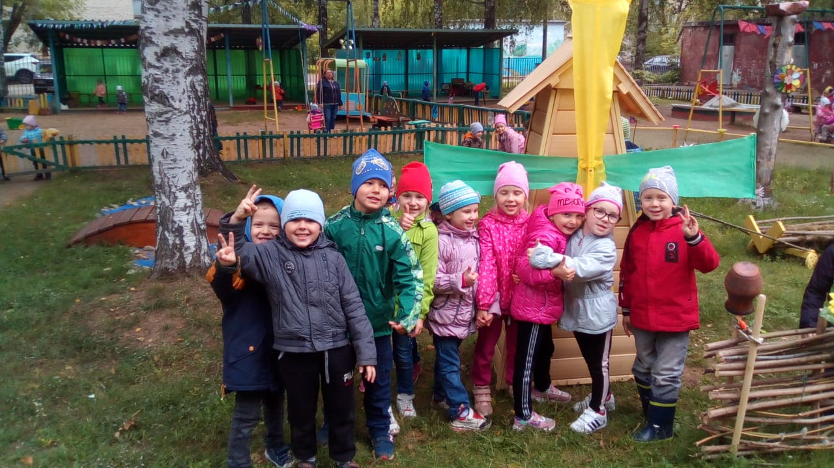

Досуг для детей:

«Люблю березку русскую»

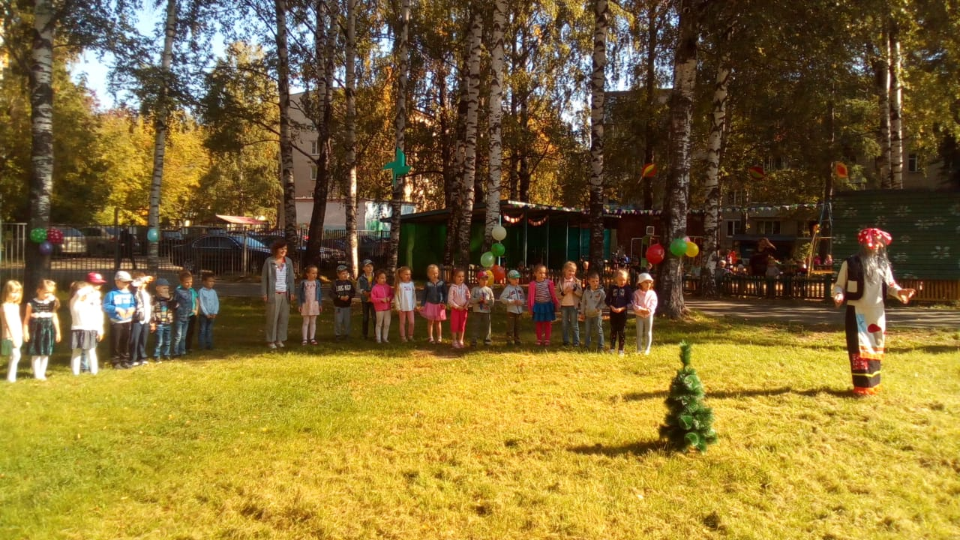

Поход в парк «Ранняя осень»

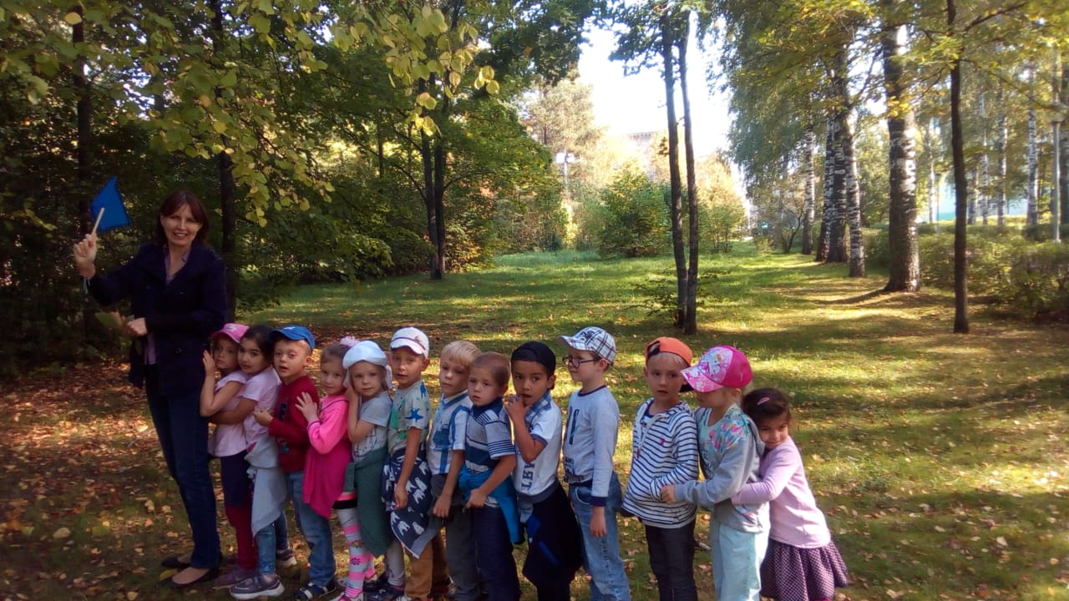

Наши дети очень любят деревянный конструктор

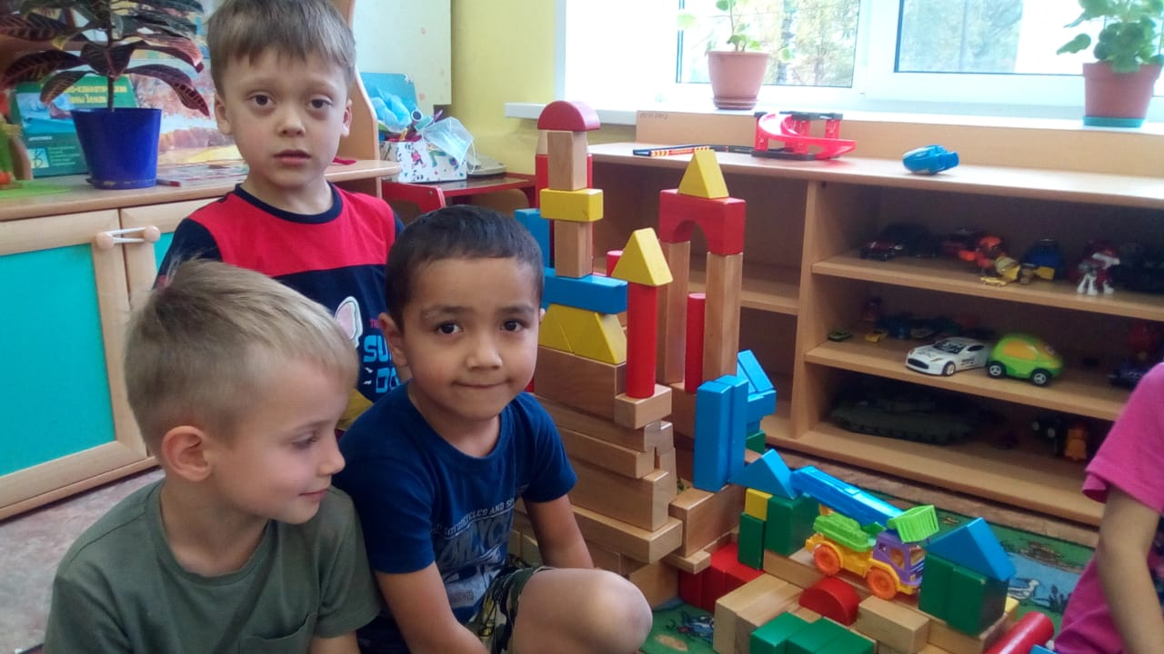

Поделки из природного материала

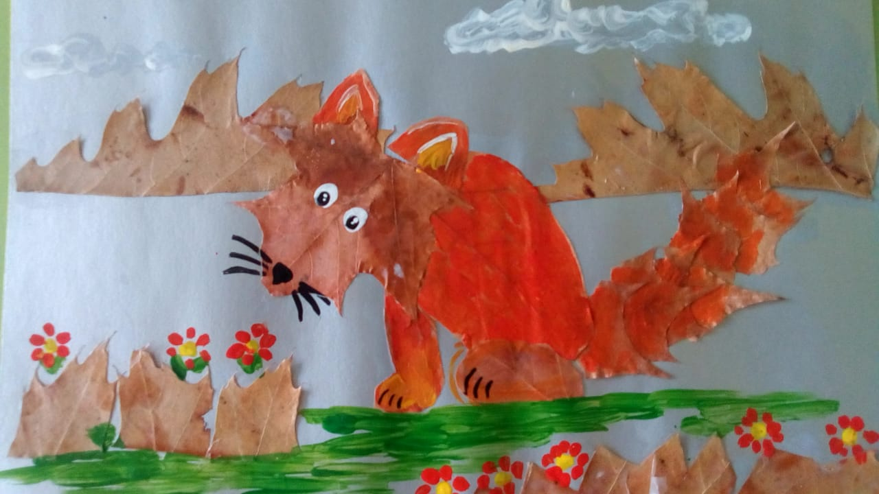

Наше творчесво: «Деревья-земли украшенье»
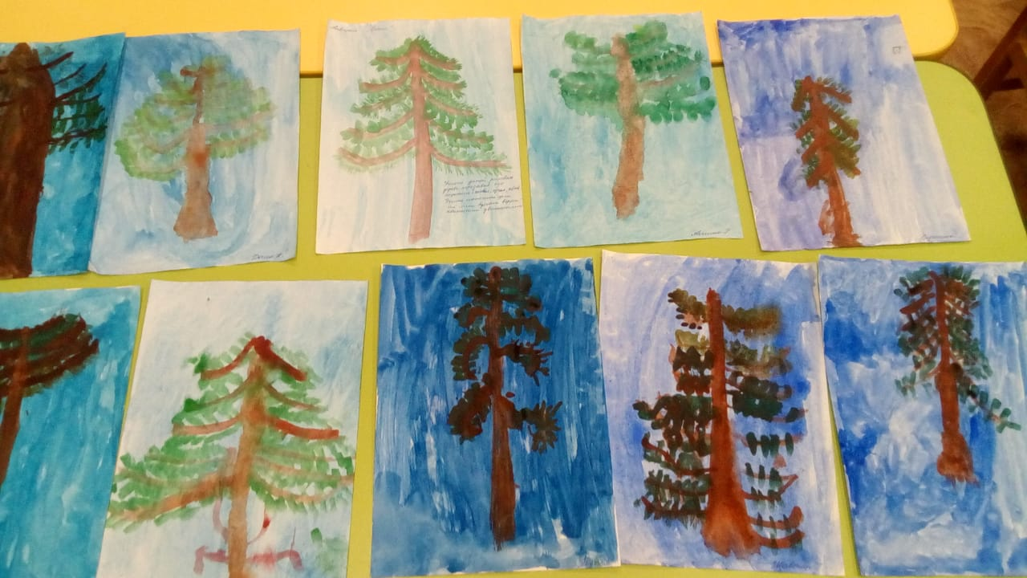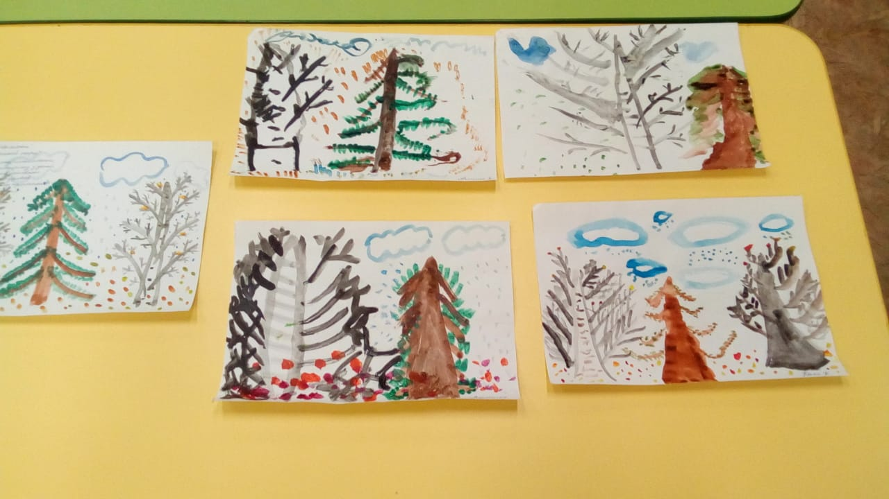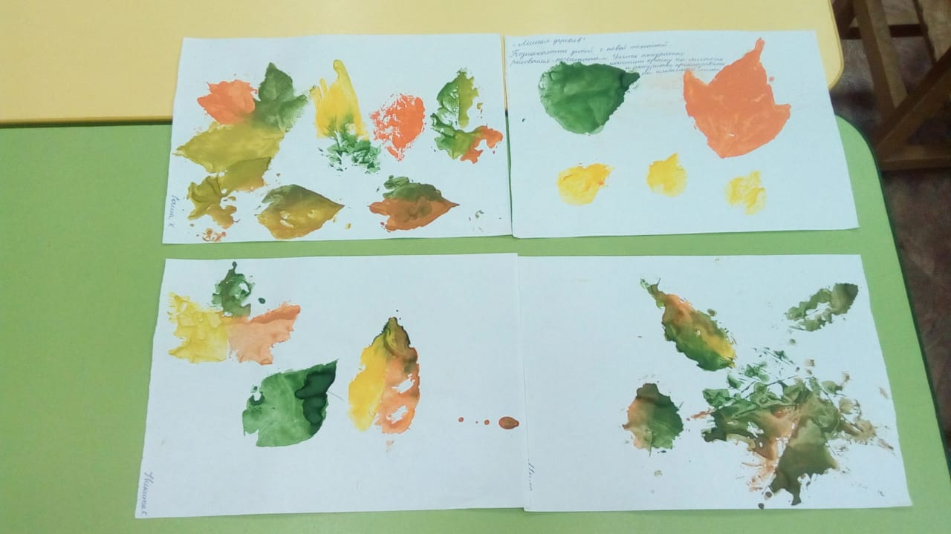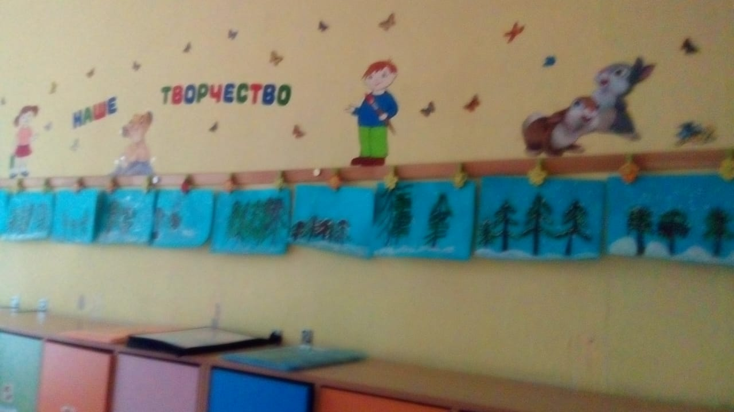

Представление проекта

Мой брат Ваня учится в школе. И однажды я увидел, что Ваня понес в школу много старой ненужной бумаги (макулатуру). Я его спросил, зачем она нужна? А Ваня ответил: «Собирая ненужную бумагу, мы спасаем деревья».
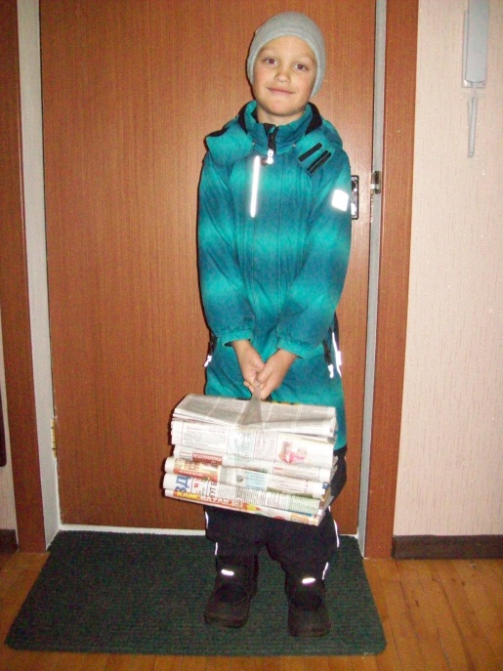

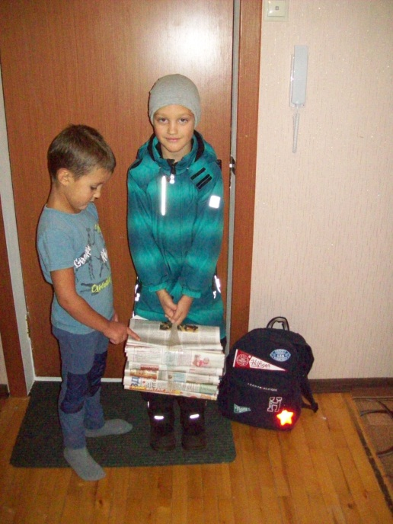

Интересно, как это?

Вечером мы с Ваней прочитали книгу «Всё о бумаге» и узнали
о том, как из дерева делают бумагу. Тогда я подумал:
«Как же много нужно деревьев, чтобы сделать бумагу для всех
книг, которые есть у нас дома?
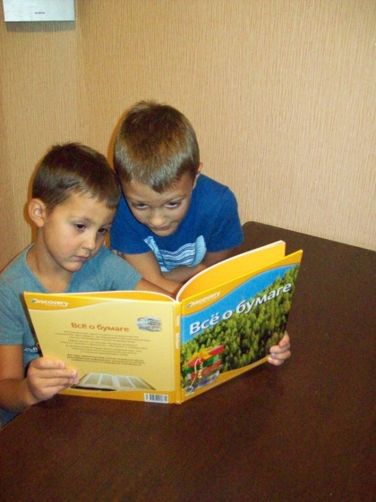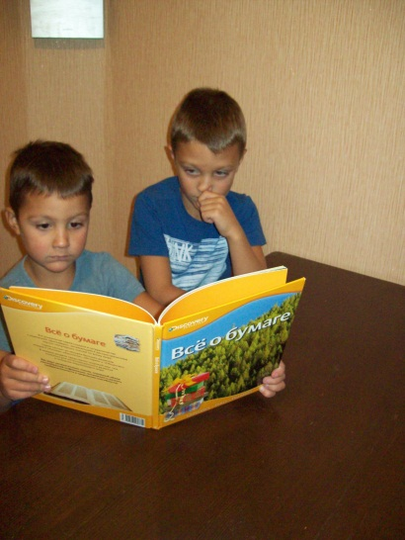

А потом мы с братом нашли дома много деревянных предметов: стол, стул, карандаши, линейка, разделочная доска, стенка и т.д.

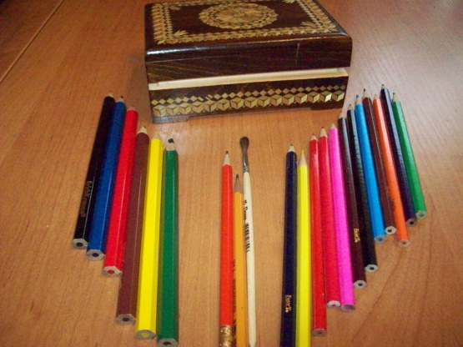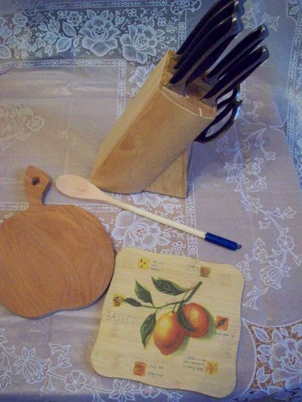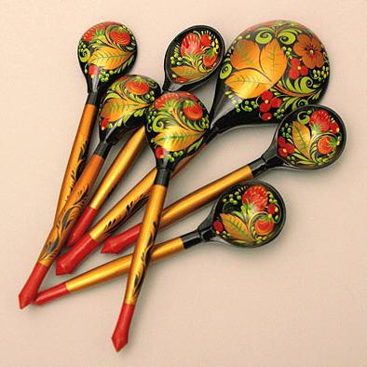

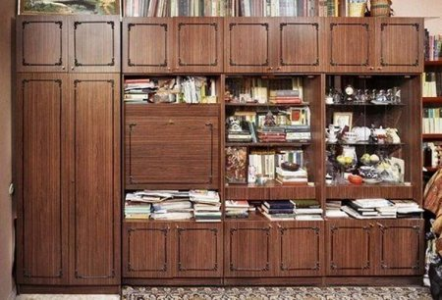

Мне стало интересно, а где еще используют деревья? И я попросил маму помочь мне об этом узнать. А мама предложила еще раз внимательно рассмотреть иллюстрации к сказкам, рассказам; энциклопедии.

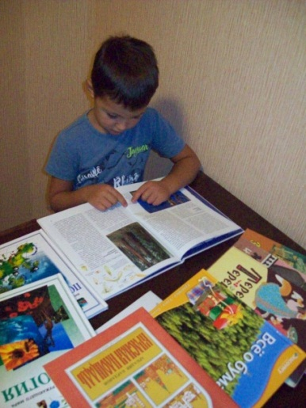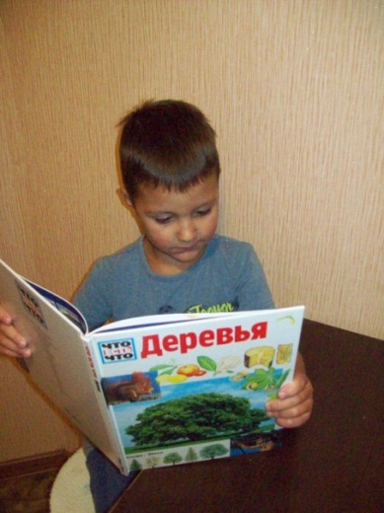
Это было удивительно!

Я узнал:

Раньше люди жили в деревянных домах, высоких и низких, больших и маленьких. Даже наш знаменитый Кремль в Москве шестьсот лет назад был не каменный, как сейчас, а деревянный, и Кремлевская стена тоже.

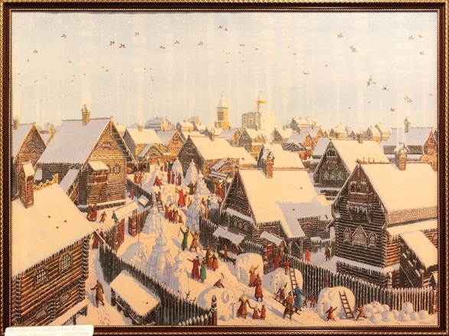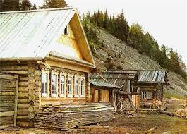

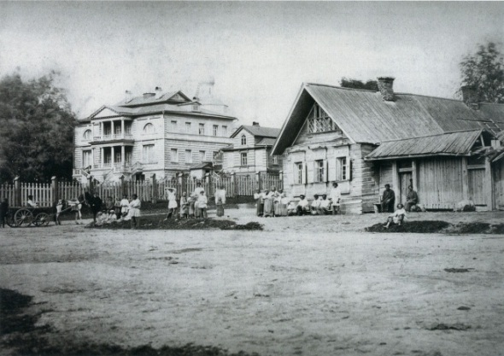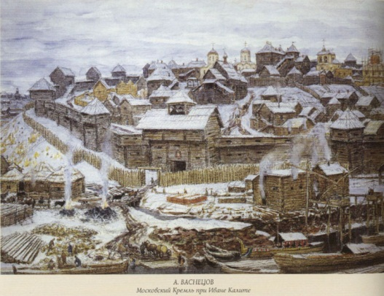

Чтобы заглянуть в деревянный дом, который раньше назывался «изба», мы решили собрать из игрового набора «Русскую избу».
Вот что у нас получилось.

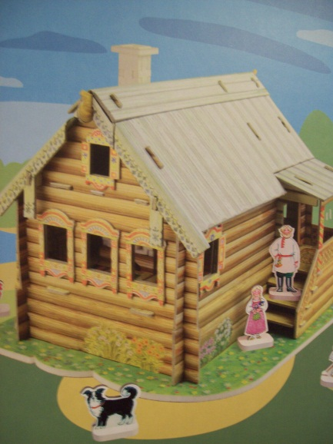

Оказывается, в старые времена все, чем люди пользовались дома, было деревянным: посуда (ложки, миски), орудия труда (грабли, прялки), мебель (столы, лавки)

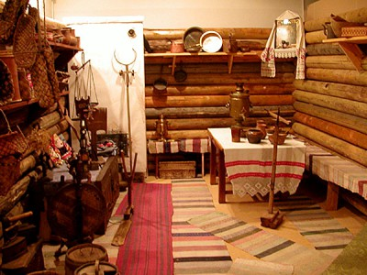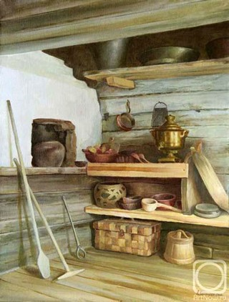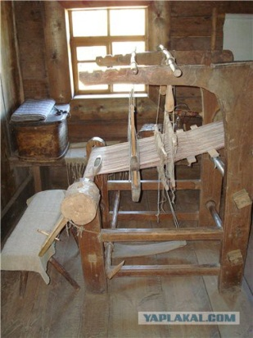

Чтобы все эти предметы были красивыми, «радовали глаз», на них рисовали яркие рисунки (цветы, ягоды), «расписывали».

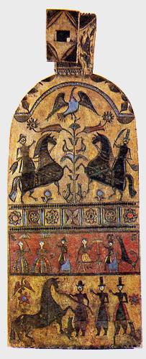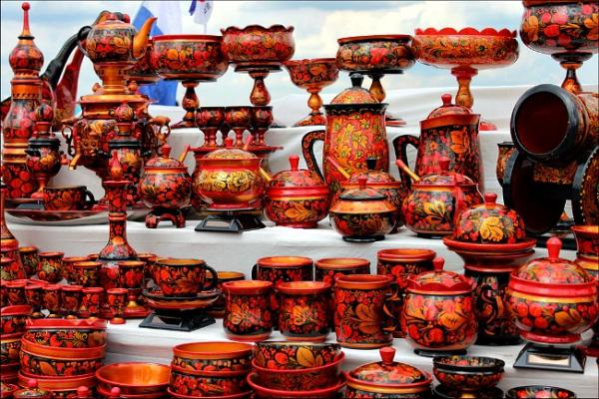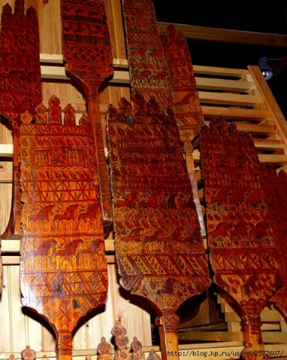

Длинными зимними вечерами избу освещал огонёк деревянной палочки, которая называлась лучина.
Деревья нужны были также для дров, которые жгли в печке для приготовления еды, для тепла зимой.

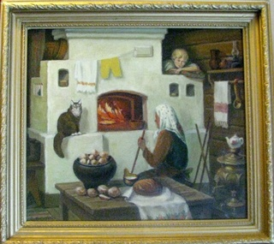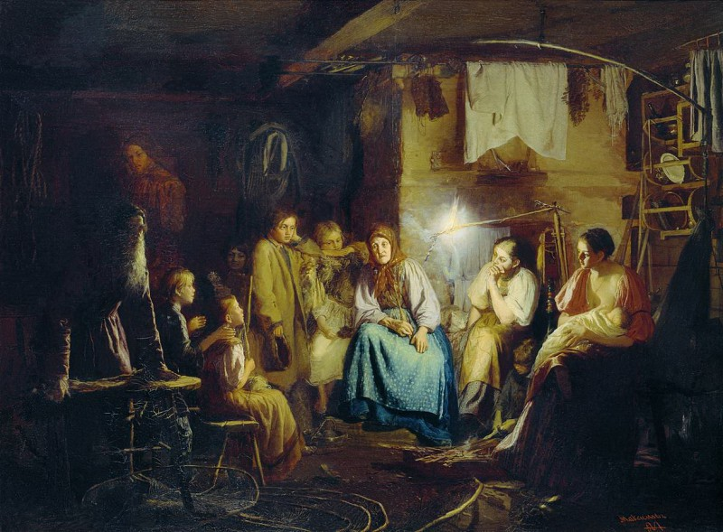

Летом мы всей семьей ездили в Музей игрушки в городе Сергиев Посад. Там я узнал, что игрушки для детей в старину делали тоже из кусочков дерева. Мне очень понравились птички-свистульки, мишки-плотники, матрешки.

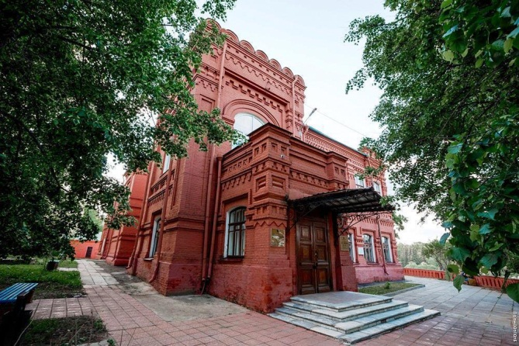

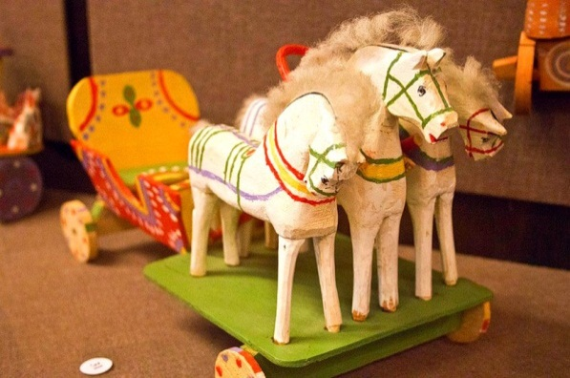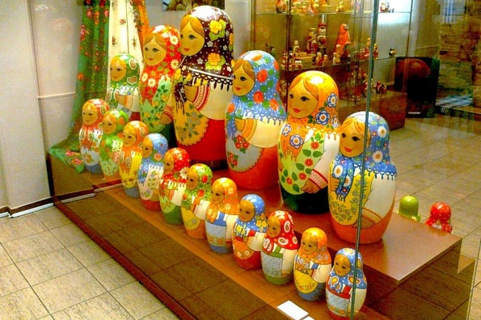

В осенние каникулы на самолете через леса, горы, моря мы всей семьей летали в Египет. И я подумал, а как же в другие города, дальние страны ездили русские люди в старые времена, когда машин, самолетов ещё не было?
Мы опять обратились к книгам.

Теперь я знаю, что:

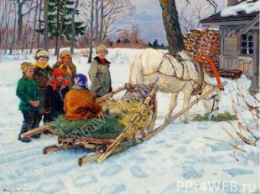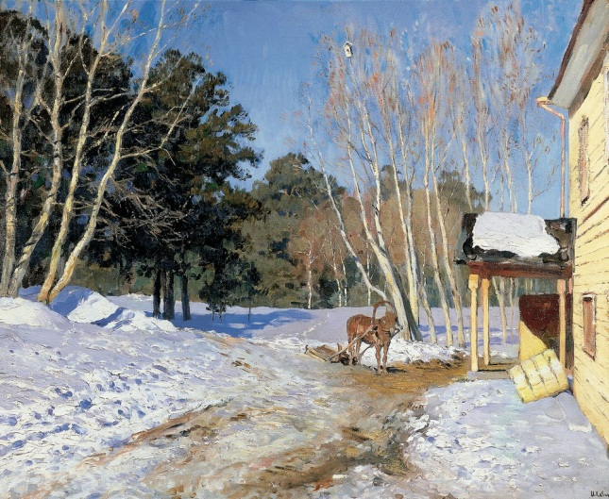

- зимой люди ездили на лошадях, запряженных в деревянные сани.

- а летом лошадей запрягали в телегу на колесах. А колеса-то делали тоже из дерева.

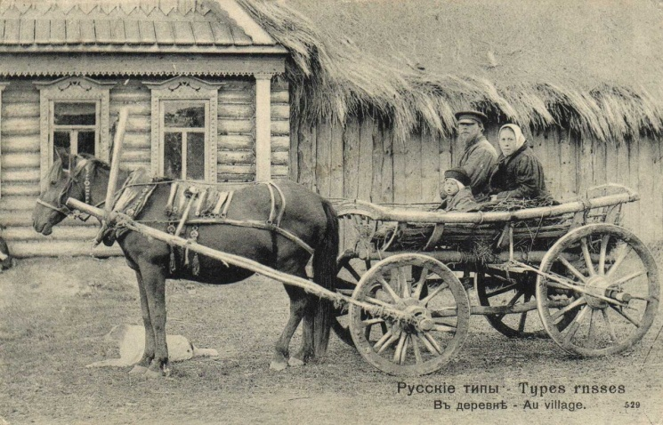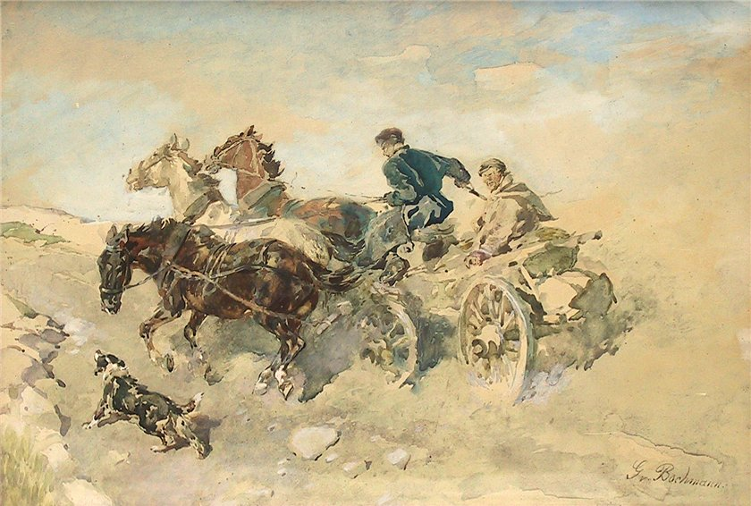
- а по рекам и морям плавали деревянные лодки, ладьи, корабли

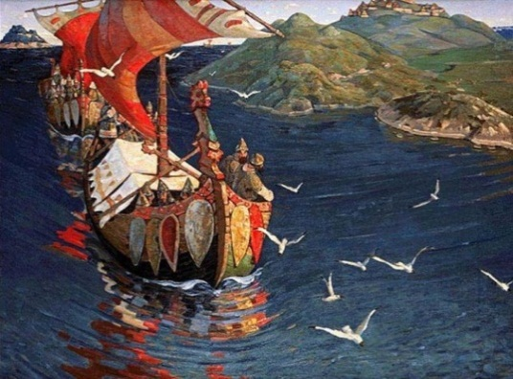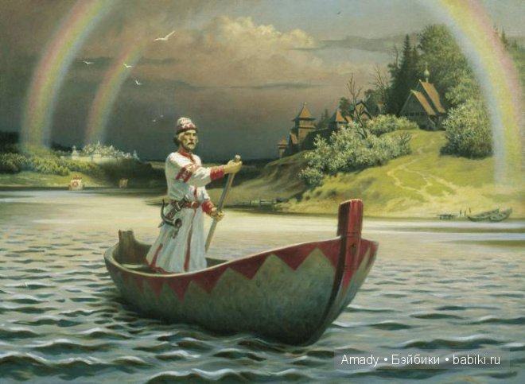

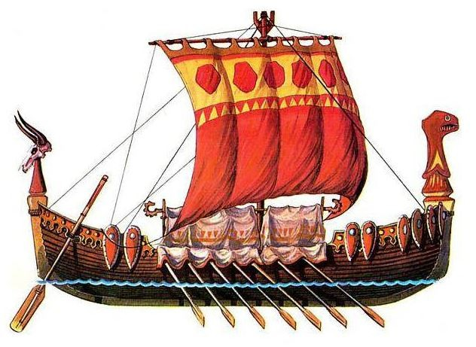
И тогда я задумался, сколько же необходимо деревьев, чтобы хватило на все что нужно людям всей земли?
Наверное, придется срубить все деревья на земле?
Но этого делать нельзя! Ведь дерево растет и 10, и 20 лет, и даже больше!
А где же тогда будут жить животные и птицы, как же будут расти ягоды и грибы, откуда возьмется кислород, необходимый для жизни всего живого на земле?
Деревья должны жить!

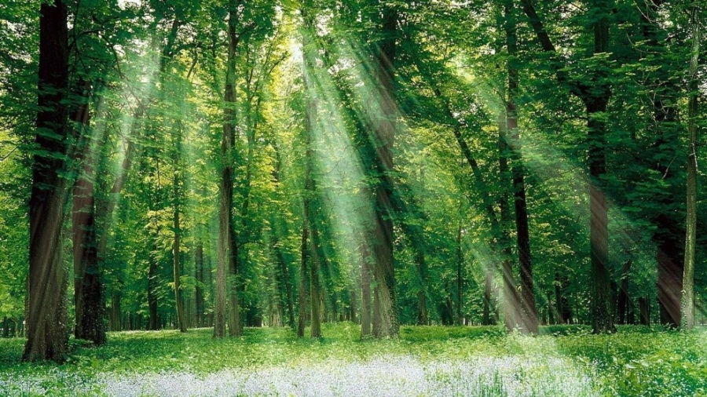

Я теперь точно знаю, что долгие годы дерево помогало человеку, защищало его.
Настало время нам позаботиться о нем!

ПРАЗДНИК ЛЕСА. С. Маршак.

Что мы сажаем,
Сажая
Леса?
Мачты и рей –
Держать паруса,
Рубку и палубу,
Ребра и киль _
Странствовать
По морю
В бурю и штиль. Что мы сажаем,
Сажая
Леса?
Легкие крылья –
Лететь в небеса.
Стол, за которым
Ты будешь писать.
Ручку,
Линейку,
Пенал и тетрадь. Что мы сажаем,
Сажая
Леса?
Чащу,
Где бродят
Барсук и лиса. Чащу,
Где белка
Скрывает бельчат,
Чащу,
Где пестрые
Дятлы
Стучат. Что мы сажаем,
Сажая
Леса?
Лист,
На который
Ложится
Роса,
Свежесть лесную,
И влагу,
И тень –
Вот, что сажаем
В сегодняшний день.

